**ротавирусная инфекция**

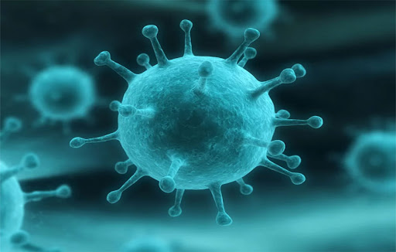

Число заболевших ротавирусной инфекцией увеличивается при сырой холодной погоде, в начале подъема заболеваемости острыми   респираторными заболеваниями, эпидемии гриппа, за что и получила неофициальное название – **кишечный грипп.**

Болеют дети и взрослые, но наибольшему риску заболеваемости ротавирусной инфекцией подвержены дети первых 3-х лет. Особенно опасно пребывание в коллективах в этот период.

Источником заболевания может быть больной человек или вирусоноситель, у которого отсутствуют клинические проявления заболевания, но выделяющий ротавирусы. При контакте с такими людьми происходит заражение, особенно среди детей.

Ротавирусная инфекция имеет контактно-бытовой путь передачи. Во избежание заражения таким путём рекомендуется соблюдать правила личной гигиены, поскольку ротавирус, попадая на руки, через рукопожатие, предметы обихода дома или на работе, а также через пищевые продукты попадает в организм. Кроме того, поскольку ротавирусы вызывают воспаление дыхательных путей, они, подобно вирусам гриппа, могут распространяться воздушно-капельным способом — например, при чихании.

Поскольку любое заболевание легче предупредить, чем лечить, необходимо строго соблюдать правила личной гигиены, такие как:

* По возвращению с улицы, перед приёмом пищи, после посещения туалета и при любом загрязнении нужно вымыть руки с мылом и обязательно воспитывать эту привычку у детей.
* Регулярно проводить влажную уборку и проветривание помещений, особенно там, где есть маленькие дети. Тщательно мыть игрушки, соски, бутылочки маленьких детей с последующим кипячением.
* Фрукты, овощи необходимо мыть под проточной водопроводной водой, а для детей младшего возраста – ополаскивать кипяченой водой или кипятком. Обязательно нужно мыть фрукты, которые чистятся: апельсины, бананы, мандарины. В противном случае, микробы, засевшие на кожуре, обязательно попадут в рот.
* Для питья желательно использовать кипячённую или бутилированную воду.

Не забывать о закаливании, полноценном питании, всё это повышает защитные силы организма.

При появлении каких-либо симптомов обращайтесь к врачу!